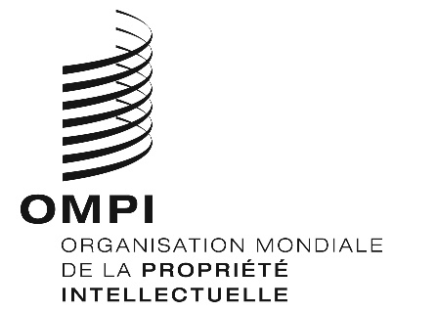
Avis n° 18/2020
Arrangement de La Haye concernant l’enregistrement international des dessins et modèles industriels
Organisation africaine de la propriété intellectuelle (OAPI) : Prorogation des délais
- L’Organisation africaine de la propriété intellectuelle (OAPI) a annoncé que tous les délais de procédure prévus par l’Accord de Bangui et ses annexes arrivant à échéance entre le 18 mars et le 31 mai 2020 sont prorogés jusqu’au 15 juillet 2020. Cette prorogation s’applique également aux délais administrés par l'OAPI en ce qui concerne les enregistrements internationaux désignant l'OAPI.
- Pour de plus amples informations, les utilisateurs du système de La Haye peuvent consulter le site Web de l’OAPI à l’adresse suivante : http://www.oapi.int/index.php/fr/. Les utilisateurs peuvent également consulter la page suivante : http://www.oapi.int/index.php/fr/component/k2/item/536-les-delais-de-procedures-proroges-jusqu-au-15-juillet-2020.
- Des informations sur les mesures adoptées par les Offices de propriété intellectuelle et les mesures législatives et réglementaires mises en œuvre par les États membres de l'OMPI en réponse à la pandémie de COVID-19 peuvent également être consultées sur la page Web de de l’OMPI de l'Instrument de suivi des politiques en matière de propriété intellectuelle en rapport avec la COVID-19, à l'adresse suivante :
https://www.wipo.int/covid19-policy-tracker/#/covid19-policy-tracker/ipo-operations.
Le 29 mai 2020

